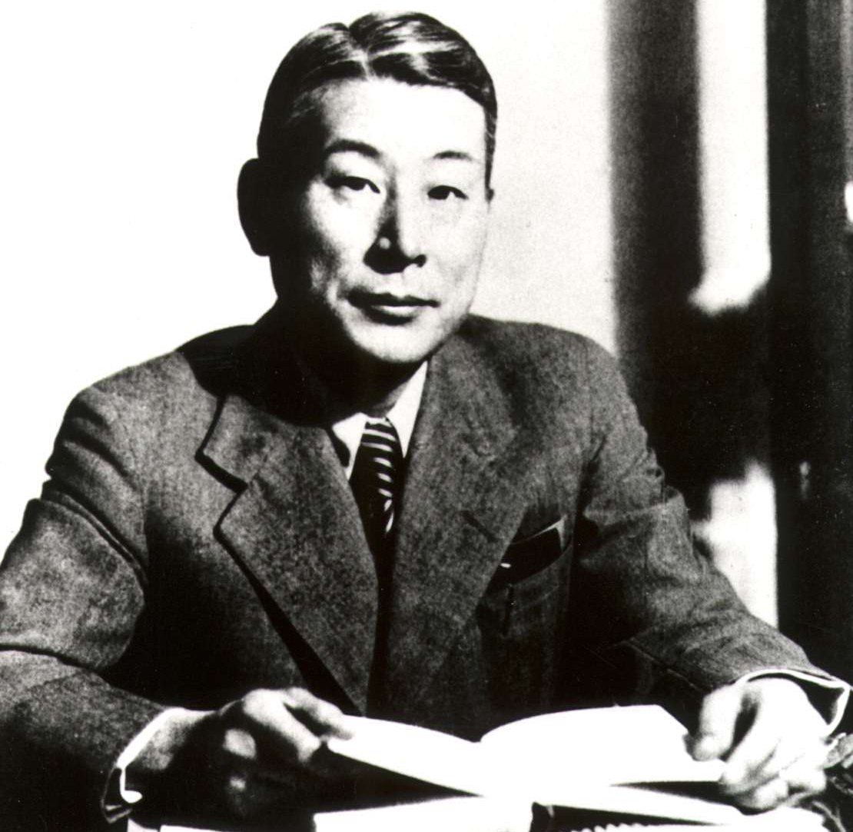
会場 飯田橋セントラルプラザ
(新宿区神楽河岸1-1、JR総武線・飯田橋駅西口1分、有楽町線・大江戸線など地下鉄は出口B2b)
対象高校生以上、どなたでも (定員30名)
講師石岡史子(NPO法人ホロコースト教育資料センター代表)
参加費1000円(一度のお支払いで、2月6日～8日の複数のプログラム(裏面)にご参加いただけます。)
申込方法右のホームページよりお申し込みください → http://www.tvac.or.jp/special/vf2009/
主催東京ボランティア・市民活動センター(TEL : 03-3235-1171 / FAX : 03-3235-0050)
後援東京都

＊保育(3歳以上)がありますので、お子様連れの方もぜひご参加ください。(1/30までに要申込)
第二次世界大戦時、ナチスの迫害から逃れる
ユダヤ難民を助けた日本人外交官・杉原千畝。

助けられた人々の証言を通して、
その時代と千畝の勇気ある行動を紹介します。
午後4～6時
オスカー・シンドラー
市民社会をつくるボランタリーフォーラム TOKYO 2009

